**Comprar entradas Teatro**

**1.Al principio sale una lista de espectáculos de los cuales deberemos seleccionar uno a comprar.**

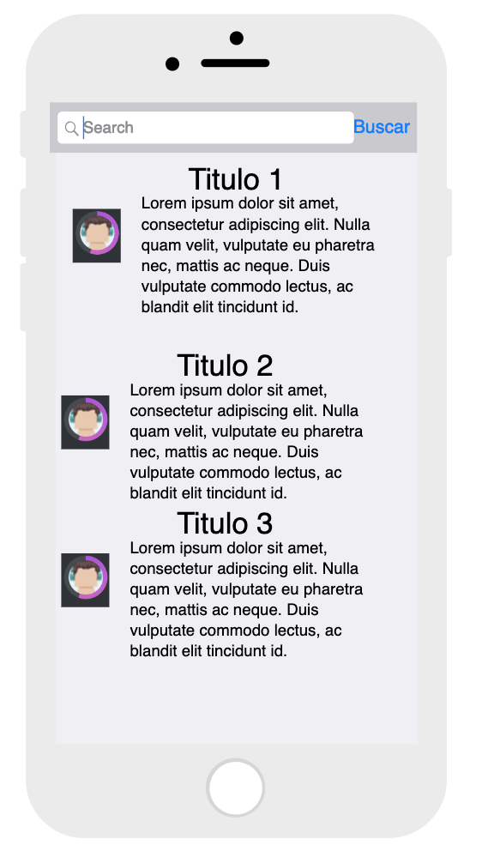

**2.Vemos los días disponibles antes de comprar las entradas y seleccionamos en el botón de comprar entrada.**

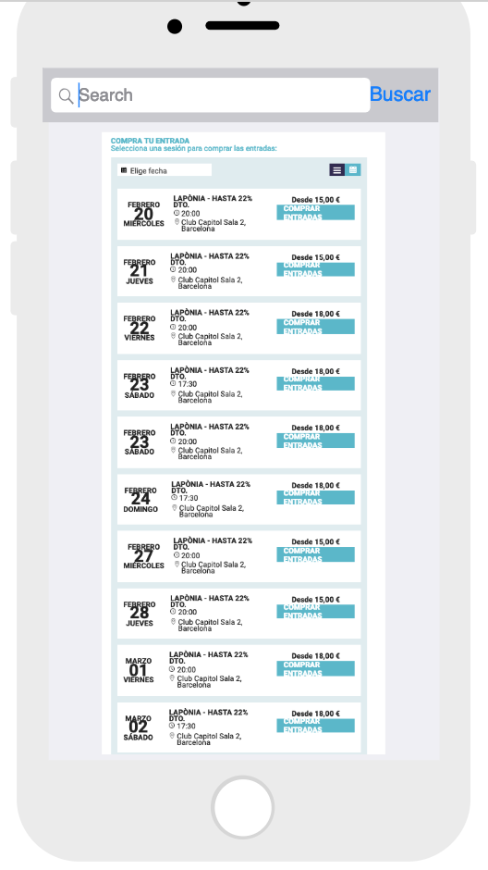

**3.Una vez clicado en comprar entradas para una fecha determinada,nos sale esta pantalla,de lo cual deberemos elegir entre platea o planta 1.**

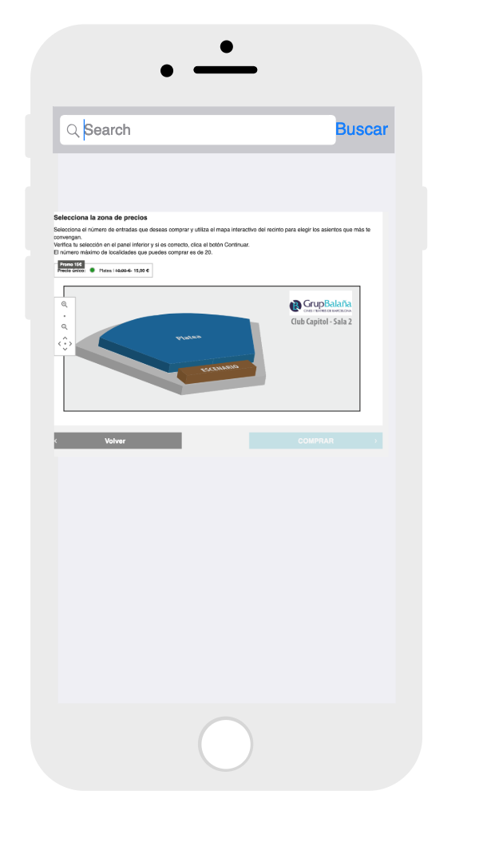

**4.Ésta es la pantalla de selección de asiento. Algunos asientos estarán disponibles y otros ocupados(ya están asignados) y se irán asignando a la tabla carro compra.Tambien podemos eliminar el asiento antes de comprar por lo que volverá a estar libre.Los asientos ocupados ya no se pueden asignar,solo los libres(si asignamos el asiento libre pasará a estado ocupado y si en el carro de la compra lo quitamos volverá a estar libre para asignarlo).**

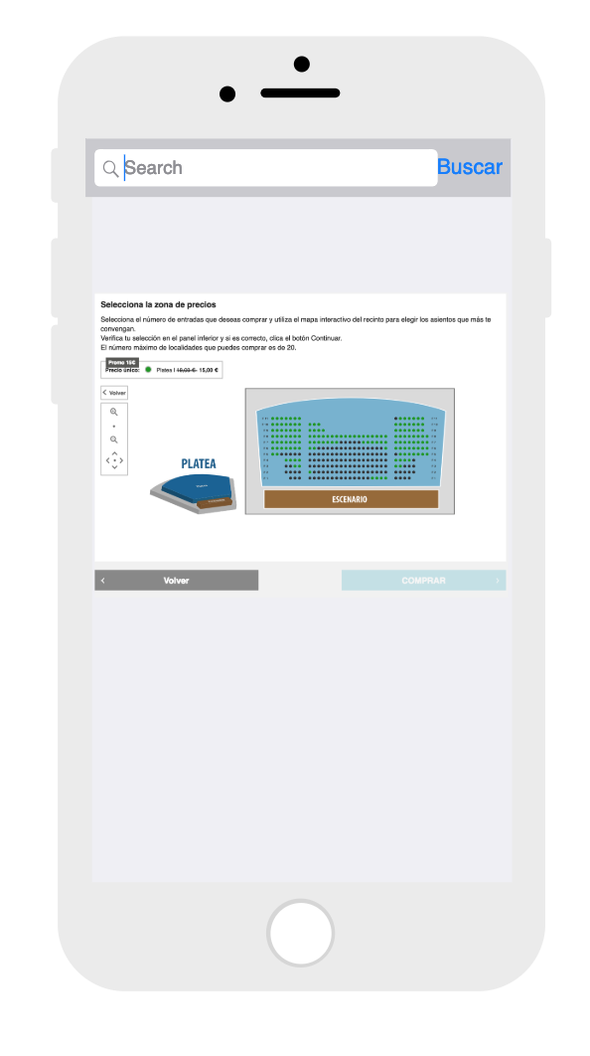

**6.Despues nos aparece el carro de la compra y si aceptamos le damos a comprar.**

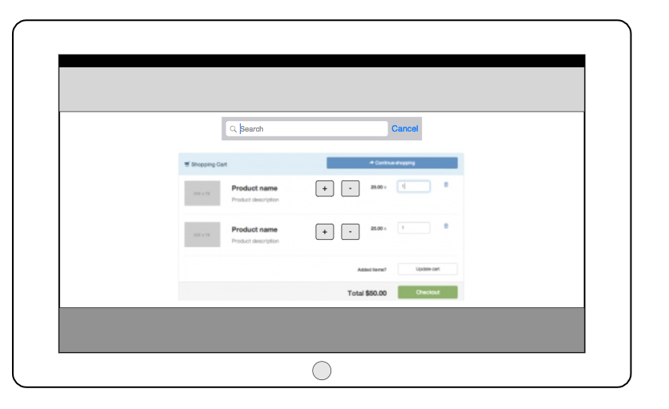

**7.Una vez que damos a comprar en el carro de compra,nos saldrá por pantalla una pantalla donde debemos introducir nuestros datos de tarjeta ficticia,email,nombre y apellidos,Dni,dirección domiciliaria y código postal y le damos a guardar en base de datos.Si esta registrado al Buscar el DNI en la base de datos+click botón cargar datos(encuentra el cliente),nos mandará un aviso de que ese dni ya existe y nos cargarán los datos(ya podríamos verificar compra y enviar la factura pdf al email),si no es así habrá que registrarlo.Una vez se carga los datos,el botón verificar compra se activará.Clicaremos en verificar compra y enviará la factura en pdf al email que habremos establecido.**

